**今天完成的事情**：

昨天晚上失眠一晚上没睡，今天状态不太好学的东西不多

基本白天就看了下数据库分页，还有整合数据库增删改查到网页这两个功能

**下面是关于数据库分页的功能**：

1. 首先建立基于结果集的分页工具类
2. 然后从DAO层方法取得分页工具类的条件数据
3. 再通过服务层返回给Servlet
4. 在Servlet中调用工具类，取得开始索引和结束索引
5. 再通过list的提交方法返回给页面

以下为工具类代码

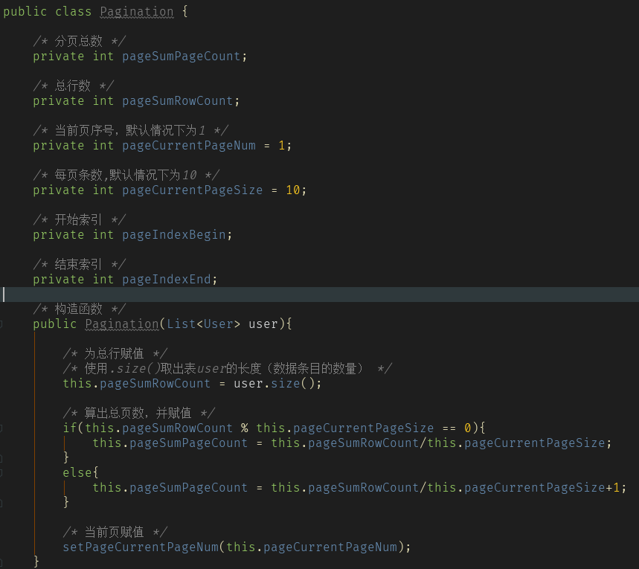

以下为逻辑代码

**然后关于网页的增删改查功能的添加**

在Service层构建List<User>类型的select方法，提取数据库文件

然后将select方法赋值给list变量，再通过ModelAndView传参给网页

在页面表格中，按照forEach的方法调用list，遍历输出从数据库提取的数据

明天计划完成的事情：

明天完成功能的搭建，包括增删改查，分页

遇到的问题：

今天在构建Select方法显示数据的时候，引用service层类会报错

收获：

学习了增删改查整合的方法，学习了分页的方法